København 2z Fy-Ke

Program

Onsdag d. 13/11

- 08:30 Vi mødes på Viborg station
- 08:39 Afgang fra Viborg station
- 13:02 Ankomst til Københavns hovedbanegård
  - Vi går herefter hen på vores hotel
- 14:30 Vi mødes ude foran Planetariet https://planetarium.dk
  - Rundvisning + film
- Vi er færdige omkring kl. 17
- 24:00 I SKAL være tilbage på hotellet.

Torsdag d. 14/11

- 08:45 Vi mødes i receptionen og går sammen hen til Niels Bohrs Arkiv (Blegdamsvej 17)
- 10:00 Her skal vi først høre om Niels Bohr og hans institut. Herefter et foredrag om grundstoffer.
- 14:35 Vi mødes ude foran Medicinsk Museion (https://www.museion.ku.dk)
  - Rundvisning ’’Den klassiske’’.
- Vi er færdige omkring kl. 15:40
- 24:00 I SKAL være tilbage på hotellet.

Fredag d. 15/11

- 07:20 Vi mødes I receptionen. Her tjekker vi ud og får låst vores bagage inde.
- 07:40 Vi går mod School of Pharmaceutical Sciences på KU, Universitetsparken 2
- 09:00 Vi mødes med farmaceutstuderende Caroline Bentzen ved cykelparkeringen.
- 09:05 Intro (info om studiet)
- 09:35 Foredrag ’’Naturstoffer, der ændrede verdenen’’ med Søren Brøgger Christensen
  - Vi er færdige omkring kl. 10:30
- 12:00 Vi går fra hotellet mod hovedbanegården
- 12:56 Afgang fra Københavns hovedbanegård
- 17:01 Ankomst til Viborg station (cirka)

Praktisk information
Vi skal bo på Cabinn Copenhagen
Malene: 30 89 07 06
Marianne: 24 62 54 48

Værelsesfordeling:

Jakob, Niels Emil, Johannes
Caroline R., Alberte L., Laura F.
Alberte S., Regitze, Emma
Anna, Anne, Marie, Hariet
Astrid, Silja, Sofie J., Nanna
Freja, Julie, Florence, Laura R.
Caroline A., Søs, Sofie W., Naja

Regler på turen
I må ikke gå alene og I skal opføre jer ordentligt
I skal overholde nedenstående regler (dem har I skrevet under på tidligere), samt følgende regler fra hotellet.

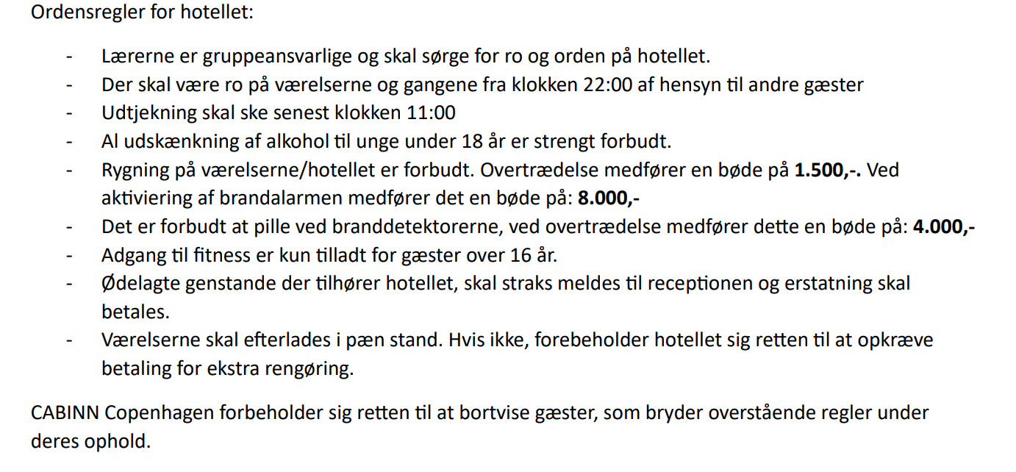

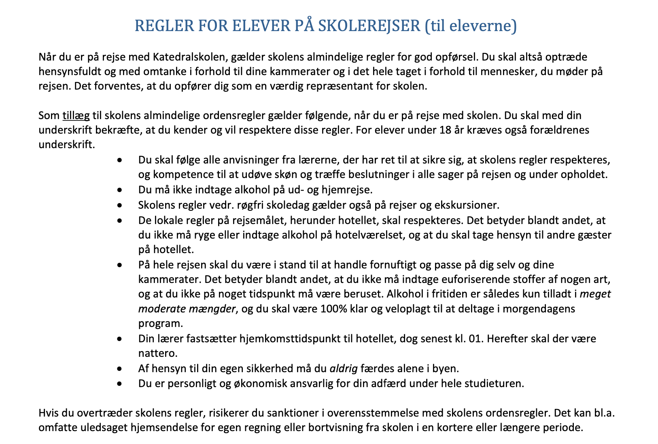
Installer appen phyphox på din telefon

Opgave Toget til København
Optag med jeres mobil bevægelsen toget laver mellem 2 stationer.

- Lav en graf eller flere grafer og beskriv bevægelsen. Hvilke relevante størrelser kan I bestemme?

